Архитектура вычислительных систем и сетей.

Лабораторная работа 9.

Захват и анализ сетевого трафика.

1. Теоритическая часть.
   1. Введение.

Анализатор трафика, или снифер (от англ. to sniff — нюхать) — сетевой анализатор трафика, программа или программно-аппаратное устройство, предназначенное для перехвата и последующего анализа, либо только анализа сетевого трафика, предназначенного для других узлов.

Сниффер может анализировать только то, что проходит через его сетевую карту. Внутри одного сегмента сети Ethernet все пакеты рассылаются всем машинам, из-за этого возможно перехватывать чужую информацию. Использование коммутаторов (switch, switch-hub) и их грамотная конфигурация уже является защитой от прослушивания. Между сегментами информация передаётся через коммутаторы. Коммутация пакетов — форма передачи, при которой данные, разбитые на отдельные пакеты, могут пересылаться из исходного пункта в пункт назначения разными маршрутами. Так что если кто-то в другом сегменте посылает внутри его какие-либо пакеты, то в ваш сегмент коммутатор эти данные не отправит.

***Перехват трафика может осуществляться:***

обычным «прослушиванием» сетевого интерфейса (метод эффективен при использовании в сегменте концентраторов (хабов) вместо коммутаторов (свитчей), в противном случае метод малоэффективен, поскольку на сниффер попадают лишь отдельные фреймы);

* подключением сниффера в разрыв канала;
* ответвлением (программным или аппаратным) трафика и направлением его копии на сниффер;
* через анализ побочных электромагнитных излучений и восстановление таким образом прослушиваемого трафика;
* через атаку на канальном (2) (MAC-spoofing) или сетевом (3) уровне (IP-spoofing), приводящую к перенаправлению трафика жертвы или всего трафика сегмента на сниффер с последующим возвращением трафика в надлежащий адрес.

В начале 1990-х широко применялся хакерами для захвата пользовательских логинов и паролей, которые в ряде сетевых протоколов передаются в незашифрованном или слабозашифрованном виде. Широкое распространение хабов позволяло захватывать трафик без больших усилий в больших сегментах сети практически без риска быть обнаруженным.

Снифферы применяются как в благих, так и в деструктивных целях. Анализ прошедшего через сниффер трафика позволяет:

Обнаружить паразитный, вирусный и закольцованный трафик, наличие которого увеличивает загрузку сетевого оборудования и каналов связи (снифферы здесь малоэффективны; как правило, для этих целей используют сбор разнообразной статистики серверами и активным сетевым оборудованием и её последующий анализ).

Выявить в сети вредоносное и несанкционированное ПО, например, сетевые сканеры, флудеры, троянские программы, клиенты пиринговых сетей и другие (это обычно делают при помощи специализированных снифферов — мониторов сетевой активности).

Перехватить любой незашифрованный, а порой и зашифрованный пользовательский трафик с целью получения паролей и другой информации.

Локализовать неисправность сети или ошибку конфигурации сетевых агентов (для этой цели снифферы часто применяются системными администраторами)

Поскольку в «классическом» сниффере анализ трафика происходит вручную, с применением лишь простейших средств автоматизации (анализ протоколов, восстановление TCP-потока), то он подходит для анализа лишь небольших его объёмов.

***Снизить угрозу сниффинга пакетов можно с помощью таких средств как:***

* Аутентификация
* Криптография
* Антиснифферы
* Коммутируемая инфраструктура

В данный лабораторной работе будет рассматриваться сетевой снифер Wireshark. Он является бесплатным и кроссплатформенным, поэтому его можно использовать практически на любой операционной системе.

* 1. Описание работы Wireshark.

Работа с wireshark обычно начинается с того, что надо захватить трафик программой. Для этого надо зайти в пункт меню Capture--->Interfaces и выбрать сетевую карту, трафик через которую мы собираемся слушать и анализировать (рис. 1).



Рисунок 1.

Для нужной сетевой карты надо зайти в настройки, нажав на кнопку Options и выставить следующие настройки (рис. 2 и 3):



Рисунок 2



Рисунок 3.

После того как все настройки закончены можно нажимать на кнопку Start и запускать сканирование пакетов.

После чего wireshark будет показывать вам все пойманные пакеты (рису. 4):

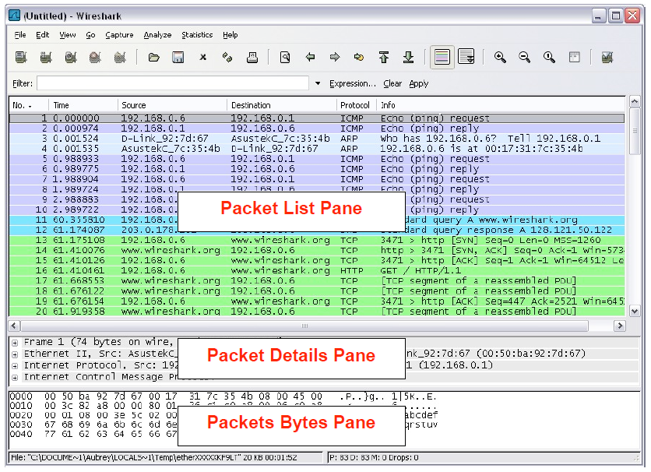

Рисунок 4.

После того как вы закончите снифить трафик и решить сделать новый захват трафика, программа запросит у вас сохранить ли предыдущий результат (рисунок 5):



Рисунок 5.

Теперь рассмотрим подробнее содержимое главного окна программы, рисунки 6-8. Оно содержит три области, которые облегчают нам анализ прослушанного трафика.

**Packet List pane** – показывает все выловленные/отфильтрованные пакеты.

**Packet Details Pane** – показывает детальную информацию о заголовках каждого уровни модели OSI выбранного пакета.

**Packet Bytes pane** – показывает содержимое данных каждого пакета.



Рисунок 6.





Рисунок 7.



Рисунок 8.

1. Практическая часть

В данной работе будет использоваться две виртуальных машины:

* Cisco Eagle-Server, на которой уже настроены все необходимые для лабораторной работы сервисы.
* Windows 2008 Wireshark с установленным сетевым снифером Wireshark

Задание 1.

***Запуск и настройка виртуальной машины Cisco Eagle-Server***

1. Запустите программу эмуляции виртуальных машин Virtual Box.
2. Создайте в не виртуальную машину для Linux (32 bit).
3. Сетевой интерфейс виртуальной машины должен быть настроен как “Внутренняя сеть”
4. Включите машину
5. Подключите ISO образ с Live CD Linux Linux-eg-server-v2.0.iso
6. Перезагрузите машину
7. Перейдите в режим привилегированного пользователя в окне терминала. Для этого введите команду

# su -:

пароль cisco

1. введите команду

# ifconfig

Определите имя первого в списке сетевого интерфейса. Оно должно быть таким: eth0 Если цифра в имени другая, используйте ее в последующих командах.

1. адрес на интерфейсе надо настроить следующим образом – 192.168.100+номер по журналу.1, то есть как и в других работах если для примера брать номер по журналу 5, то адрес будет 192.168.105.1. Маска 255.255.255.0.

ifconfig eth0 <IP> netmask 255.255.255.0

В примере это будет:

**ifconfig eth0 192.168.105.1 netmask 255.255.255.0**

Задание 2.

***Запуск и настройка виртуальной машины Windows 2008 Wireshark***

1. Разверните из образа ВМ Linux OpenSuSE 13.2 i586
2. Загрузите виртуальную машину.
3. Установите Wireshark c помощью панели управления YAST или в командной строке:

**zypper install wireshark**

1. Зайти в настройки сетевого интерфейса виртуальной машины (меню VirtualBox) Linux OpenSuSE i586 и выставить тип сети “Внутренняя сеть”.
2. Настроить IP адрес c помощью YAST. IP 192.168.100+номер по журналу.2 Маска 255.255.255.0

В примере это будет адрес 192.168.105.2 с маской 255.255.255.0

1. Проверить связь до виртуальной машины Cisco Eagle-Server.
2. Открыть файл /etc/hosts и добавить строчку

192.168.100+номер по журналу.1 eagle-server.example.com

В примере это будет:

192.168.105.1 eagle-server.example.com

8. Проверить доступность ВМ Eagle-Server по этому имени.

Задание 3.

1. На ВМ Linux OpenSuSE i586 открыть программу Wireshark и запустить сканирование трафика на сетевом интерфейсе enp0s3.
2. С помощью консольного ftp клиента подключиться к ftp серверу на виртуальной машине Eagle-Server.
3. Изучить команды консольного ftp клиента, список доступных команд можно получить с помощью команды ?
4. С помощью него надо будет скачать с сервера файлик, следующим образом:

**Установить соединение командой**

> **ftp eagle-server.example.com**

Ввести логин **anonymous**. Пароль любой, например 123456789 и нажать **<ENTER>**.

Переместиться в директорию /pub/eagle_labs/eagle1/chapter4/:

ftp> **cd /pub/eagle_labs/eagle1/chapter4/**

Скачать файл s1-central:

ftp> **get s1-central**

После чего закрыть ftp сессию

ftp> **quit**

В строке фильтрации Wireshark сделать фильтр по ftp пакетам (передающие служебные данные, логин и пароль) и ftp-data показывающие пакеты на которые разбился скачиваемый файлик. На рисунке 8 показан вывод программы Wireshark без фильтрации, то есть показаны кроме трафика управления ftp-сессией и трафика передачи данных, еще весь служебный трафик по установке ftp-сессии, ее поддержанию и разрыва.

***Замечание: в примерах приведено отслеживание трафика между Cisco Eagle-Server имеющим IP адрес 192.168.5.238 и Windows 2008 Wireshark имеющим адрес 192.168.5.12. У вас же в лабораторной работе будут адреса виртуальных машин согласно адресному плану в задании 1.***



Рисунок 8.



Рисунок 9.

Если сделать фильтрацию, то вывод будет меньше и более информативным (рисунок 10):

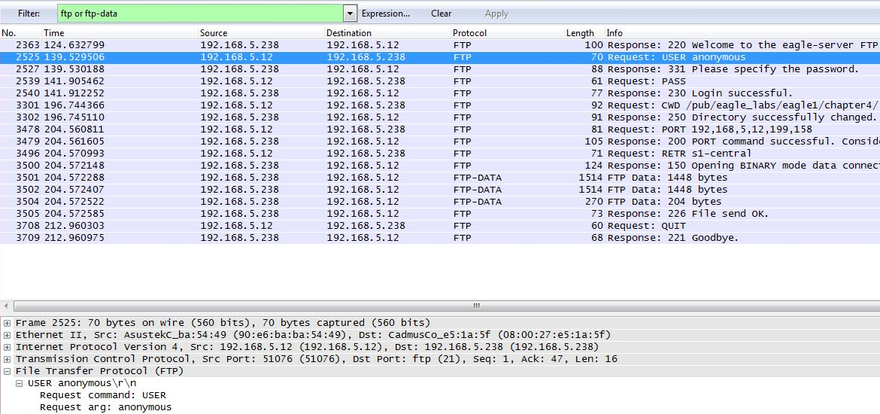

Рисунок 10.

На рисунке 11, обратите внимание на то что имя пользователя и пароля для подключения к FTP серверу передаются в открытом не шифрованном виде.

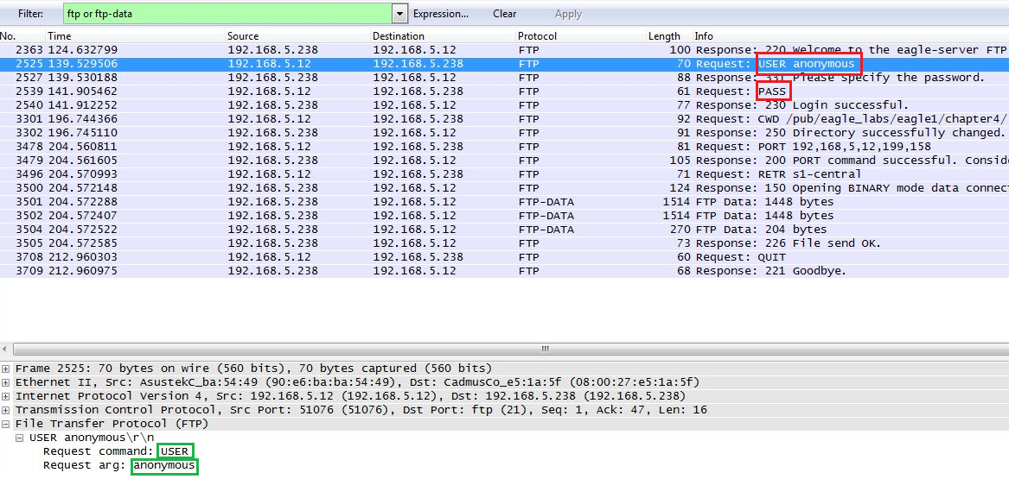

Рисунок 11.

Так же стоит обратить внимание, что данные переданные с прикладного уровня сегментируются на сегменты, полезный груз которых составляет 1448 байт, рисунок 12.

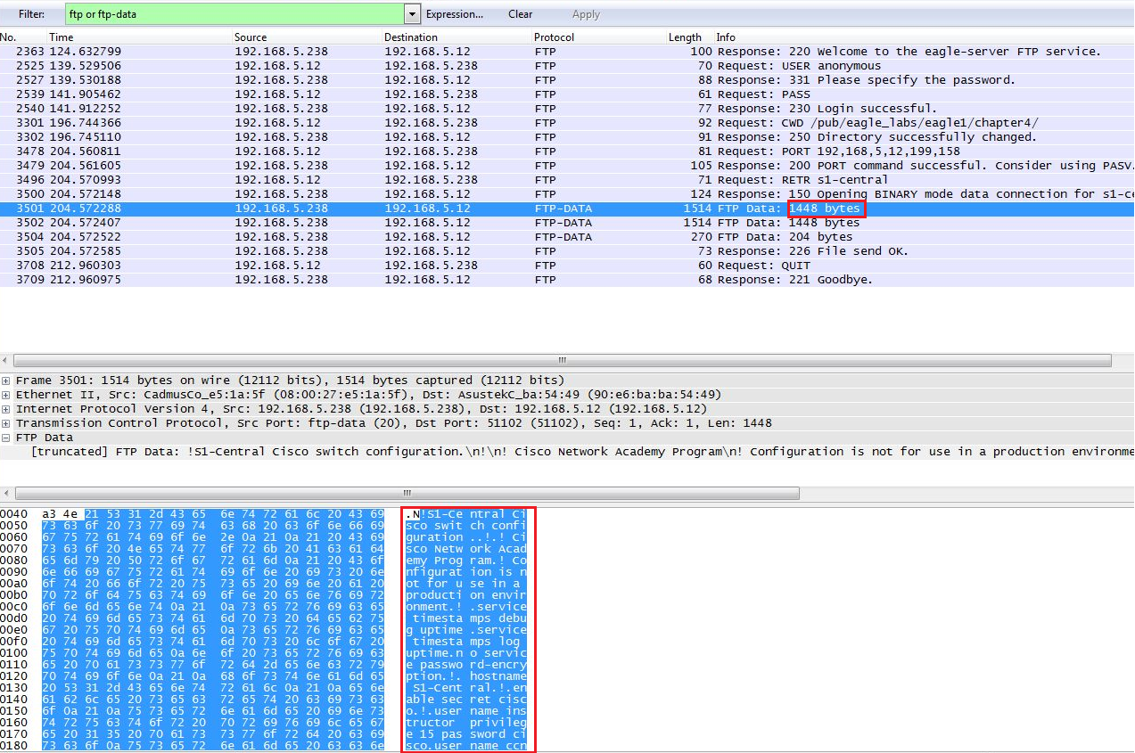

Рисунок 12.

1. Сделаем фильтр который будет принимать все данные между реальным хостом и виртуальной машиной с Eagle Server.

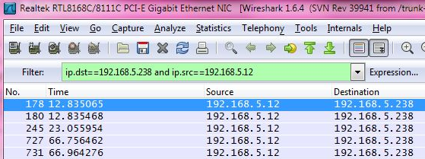

Рисунок 13.

Для фильтрации всего трафика между 2-мя хостами используем фильтр, принцип работы которого будет объяснен ниже:

**ip.addr==IP_Eagle_Server and ip.addr==Windows_2008_Wireshark**

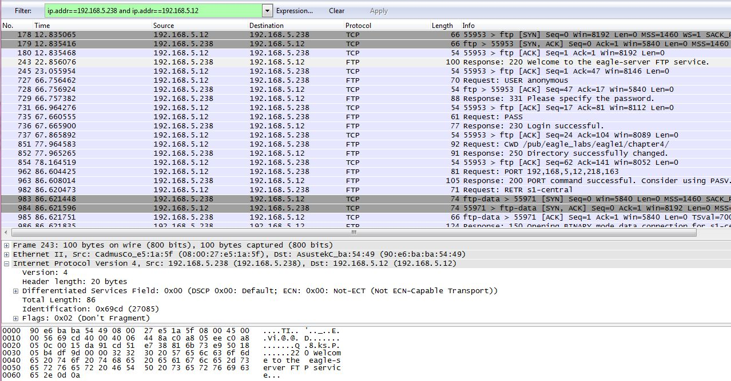

Рисунок 14.

1. Рассмотрим более подробно состав заголовки транспортного уровня:

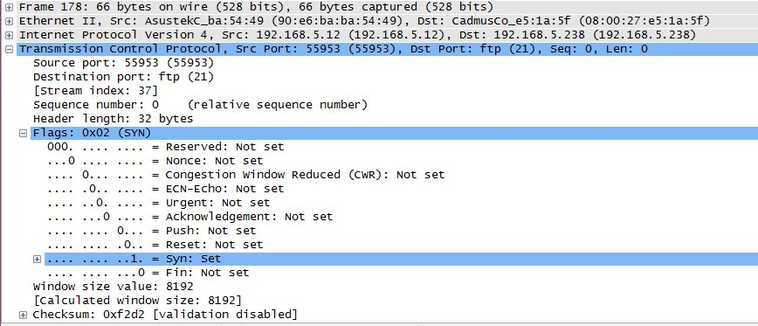

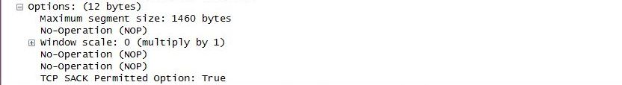

Рисунок 15.

Задание 4.

1. С помощью windows консольного tftp клиента подключиться к серверу и скачать файлик s1-central.

**>tftp eagle-server.example.com get s1-central**

Если командный интерпретатор windows не находит программу tftp, значит ее нужно установить или с помощью YAST или в командной строке:

**zypper install tftp**

1. В Wireshark сделав фильтр по протоколу tftp вы увидите следующие отфильтрованные пакеты, рисунок 17.

Протокол tftp работает с протоколом UDP на транспортном уровне, поэтому никакого установления соединения происходить не будет.

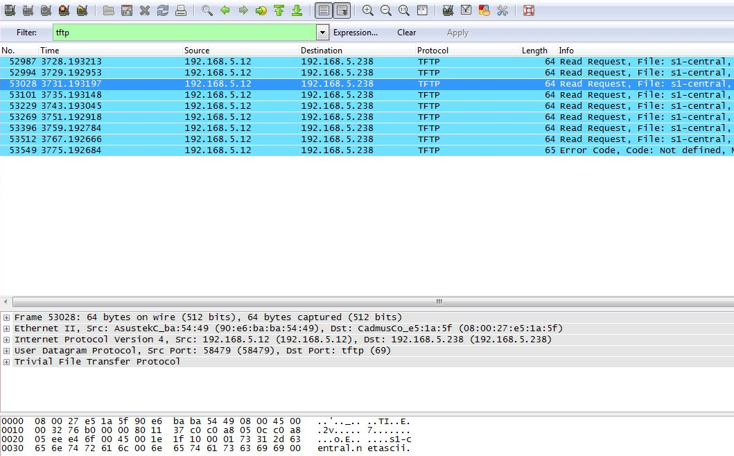

Рисунок 16.

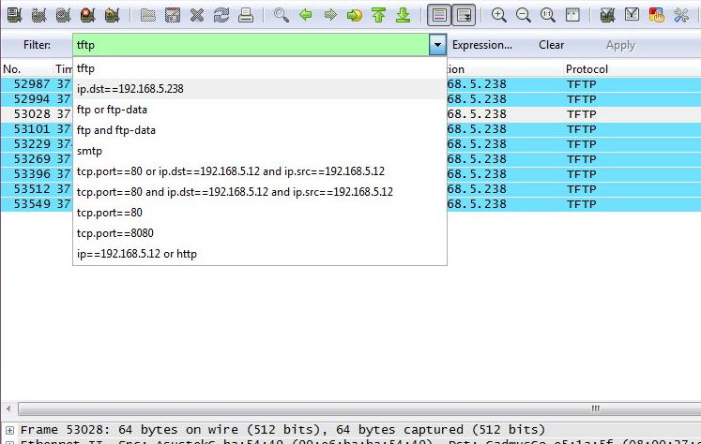

Рисунок 18.

Для фильтрации всего трафика между двумя хостами, в примере это 192.168.5.12 (клиент –Windows 2008 Wireshark) и 192.168.5.238 (Eagle Server).

Используем фильтр:

**ip.addr==192.168.5.238 and ip.addr==192.168.5.12**

Можно было использовать и более простой фильтр:

**ip.addr==192.168.5.238**

Но в этом случае мы получили бы и паразитный трафик идущий через сервер, который для анализа протокола FTP не нужен, поэтому остановимся на первом фильтре, рисунок 16:



Рисунок 19.

Задание 5.

Протокол Telnet.

В данном задании нужно будет подключиться к ВМ Eagle-Server по протоколу Telnet и так же выявить передачу данных о логине, пароле и всех вводимых командах в открытом виде.

1. Из ВМ Linux OpenSUSE 13.2 i586 подключиться с помощью telnet клиента к ВМ Eagel-Server. Предварительно включив фильтр в Wireshark для захвата пакетов трафика telnet.
2. Проанализируйте вывод в Wireshark. Telnet работает по протоколу TCP поэтому в пойманных данных присутствуют сегменты, которые отвечают за установления соединения, его поддержание и завершения сеанса связи.
3. Сделать скриншоты показывающие что логин и пароль, передаваемые между виртуальными машинами, передаются в виде открытого текста.
4. Переключиться в режим суперпользователя на ВМ Eagle-Server и показать что данная команда передается так же в открытом виде по каналам связи.

Задание 5.

Пример использование различных фильтров для работы с Wireshark.

Wireshark позволяет фильтровать полученные сетевые данные с помощью достаточно сложных условий, например:

Для нахождения фреймов содержащих нужный нам MAC адрес:

eth.addr == AA:BB:CC:DD:EE:FF

Для нахождения пакетов содержащих нужный IP. В случае применения параметра "ip" отображается весь трафик, относящийся к межсетевому протоколу (Internet Protocol), что подходит в 99% случаев исследования сетей:

ip.addr == 192.168.0.1

Вместо параметра фильтра "ip.addr", вы можете использовать параметр "host" следующим образом:

host 192.168.0.1

После установки такого фильтра, Wireshark захватывает весь трафик, идущий к узлу и от узла с адресом 192.168.0.1 независимо от типа.

Теперь представим, что вы хотите захватить весь трафик для узла, генерируемый приложениями, использующими заданные протоколы, такие, как pop3, ftp, http или messenger. Введите выражение в поле фильтра:

ip.addr == 192.168.0.1 and (http or ftp or messenger or pop)

Это выражение сообщает о том, что следует показывать только трафик, генерируемый или направленный к узлу с IP-адресом 192.168.0.1 и отображать только пакеты, относящиеся к протоколам ftp, pop или messenger.

Вы можете захватывать весь такой трафик, передающийся в сети с заданным адресом или от группы клиентов:

ip.addr == 192.168.0 and (http or ftp or messenger or pop)

Среди рассмотренных нами фильтров можно выделить несколько наиболее часто встречающихся. Если вы хотите ознакомиться со списком всех возможных фильтров, обратитесь к страницам официального руководства Wireshark, посвященным фильтрам [захвата](http://wiki.wireshark.org/CaptureFilters) и [отображения](http://wiki.wireshark.org/DisplayFilters).

* ip.addr == 192.168.0.1 - Отображать трафик, передающийся относительно узла 192.168.0.1 в обоих направлениях.
* tcp.port == 80 - Отображать весь трафик с исходным или целевым портом 80.
* ip.src == 192.168.0.1 and ip.dst == 10.100.1.1 - Отображать весь трафик, генерируемый узлом 192.168.0.1 и направленный на узел 10.100.1.1
* ftp - Отображать трафик, относящийся к протоколу FTP
* http - Отображать трафик, относящийся к протоколу HTTP
* dns - Отображать трафик, относящийся к протоколу DNS
* http.request.uri contains string - Отображать HTTP-трафик, в том случае, когда URL содержит строку "string".

**1.** В данной работе используется тип сети Внутренняя сеть и всего два хоста, поэтому чтобы проверить работу некоторых из приведенных в данном задании фильтров мы перезагрузим сетевую службу network на ВМ Linux OpenSuSE i586 и поскольку статический адрес был временный наша ВМ снова получить адрес с DHCP сервера виртуальной платформы VirtualBox.

**2.** На ВМ Linux OpenSuSE i586 открыть программу Wireshark и запустить сканирование трафика на сетевом интерфейсе enp0s3. Сделать несколько скриншотов, которые покажут трафик, которым обменивается OpenSuSE с минимумом запущенных программ.

3. На ВМ Linux OpenSuSE i586 подключится к сетевому диску \\app.sstu.ru\soft\files, как windows сетевой папке, то есть для его монтирования потребуется указание файловой системы сетевого диска – cifs:

Создаем точку монтирования:

**mkdir /mnt/app**

Монтируем сетевую папку с windows машины:

**mount –t cifs //app.sstu.ru/soft/files /mnt/app –o username=test**

Пароль использовать любой. Если все сделано правильно, монтирование сетевого диска произойдет без ошибок. Проверить, что он смонтировался можно командой **df –h**.

1. Скачать с сетевого диска .ISO образ test.iso.
2. Остановить захват трафика программой wireshark и проанализировать вывод. Сделать скриншоты показывающие перемещение трафика между ВМ Linux OpenSuSE i586 и APP сервером.
3. Сделать скриншоты

3. Вопросы к лабораторной работе

1. Для чего предназначен программный пакет Wireshark?
2. Какие еще программы по сканированию сетевого трафика вы знаете?
3. Один и тот же сайт работает по протоколам HTTPS и HTTP, на сайте требуется пройти процесс аутентификации. Вы сканируете трафик и хотите отследить логины и пароли пользователей. Под каким протоколом это будет возможно?
4. Существует ли защищенная версия протокола FTP?
5. Для каких целей обычно используют протокол tftp?